**人工智能**

姓名：孟衍璋 学号：16337183

1. **实验目的**

利用贝叶斯网络来接解决蒙提霍尔三门问题，（出自美国的电视游戏节目。问题的名字来自该节目的主持人蒙提•霍尔）。贝叶斯网络工具包采用eBay的Bayesian-belief-networks，其为一个贝叶斯网络的python工具包。安装方式：$ git clone <https://github.com/eBay/bayesian-belief-networks>。

1. **问题定义**

参赛者会看见三扇关闭了的门，其中一扇的后面有一辆汽车，选中后面有车的那扇门可赢得该汽车，另外两扇门后面则各藏有一只山羊。

当参赛者选定了一扇门，但未去开启它的时候，节目主持人开启剩下两扇门的其中一扇，露出其中一只山羊（主持人不会打开有车的那扇门）。主持人其后会问参赛者要不要换另一扇仍然关上的门。问题是：换另一扇门会否增加参赛者赢得汽车的机率？

1. **实验要求**

利用贝叶斯网络工具包，编写程序，计算换门、不关门两种不同情况下参赛者赢得汽车的机率。要求程序附有详细注释。

1. **实验步骤**
2. **实验环境准备**

做这个实验之前，首要的事情就是，安装好实验要求的包。刚开始就遇到了问题，实验给出的Bayesian-belief-networks工具包是基于python2的，而自己的电脑是安装的python3，并不兼容。于是便准备在虚拟机里完成实验。

先在命令行输入：

git clone <https://github.com/eBay/bayesian-belief-networks>

便可以得到文件：

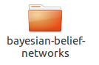

在命令行中进入该文件夹目录，根据其中的README.txt文件的指示，使用以下命令安装：



安装好之后按照指示进入教程：

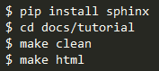

在执行到这个地方的时候埋下了一个坑，用pip安装好sphinx包之后，系统提醒需不需要更新pip的版本，更新之后，再用pip安装包的时候，便报出了如下错误：

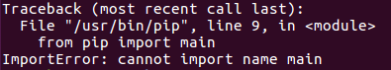

经过查询之后，找到了解决办法：

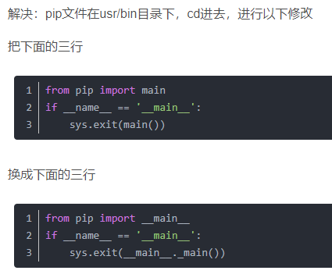

在进入相应目录修改pip文件内容时，又遇到了一个问题，pip文件是只读模式的，还要根据以下命令进行修改：



于是终于解决了这个问题。

1. **实验问题分析**

在该工具包中，将每个事件作为变量来建立模型。对于蒙提霍尔三门问题，需要建立三个变量，他们之间的关系如下：

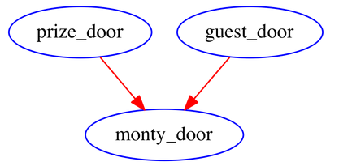

其中每个变量的域都是三个门，假设分别为A、B、C。

在程序中，每个变量用一个函数来表示：

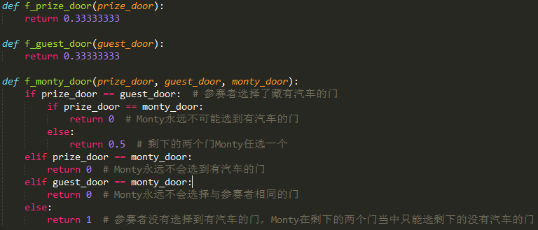

再从刚安装的工具包中导入文件：



主体运行部分：

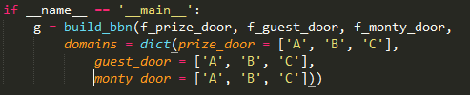

保存文件为monty_hall.py，在命令行中运行：



进入python交互式界面，再输入：

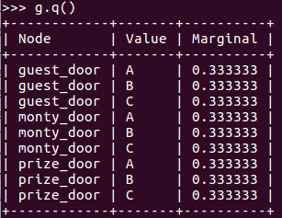

这是在我们没有向模型提供任何信息的情况下，所以这些概率均为1/3。

接下来向模型提供信息：

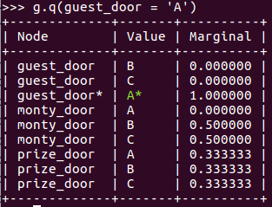

这是假设参赛者打开了A这道门，那么其他的概率会如何变化。参赛者已经打开了A，这是我们观察到的，所以他打开B和C的概率均为0，而根据游戏规则，monty不可能会打开A，他打开B和C的概率均为0.5。由于没有提供其他信息，所以每扇门可能有汽车的概率还是1/3。

下面再加入monty打开某扇门的信息：

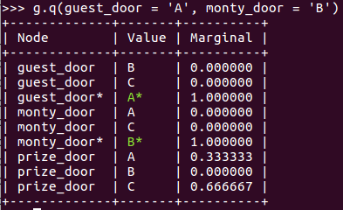

可以看出，如果参赛者选择不换门，那么门后有车的概率是1/3，如果他选择换门，门后有车的概率是2/3。

1. **实验心得**

其实本次实验的难度不是太高，最主要的就是要能将提供的工具包安装上并导入教程进行学习。

最先遇到的问题就是，该工具包是基于python2的，与python3并不兼容，于是便选择在虚拟机中安装该工具包。在中间由于pip更新出了些小问题，不过通过查询资料得到了解决。

这次实验得出的结果与直觉判断相反，直觉判断会觉得参赛者换门与不换门不会有差异，但实际上换门之后得到奖励汽车的概率是不换门的两倍。

总而言之，这次实验让我知道了如何使用类似的工具包，更加理解了贝叶斯网络的概念，收获良多。